一， osal_sampleapp.c
初始化任务ID，添加 ：
- void osalInitTasks( void )
SampleApp_Init( taskID++ );
my_task_init(taskID);
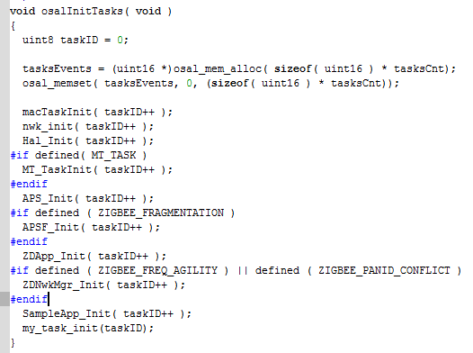
2.添加事件处理函数
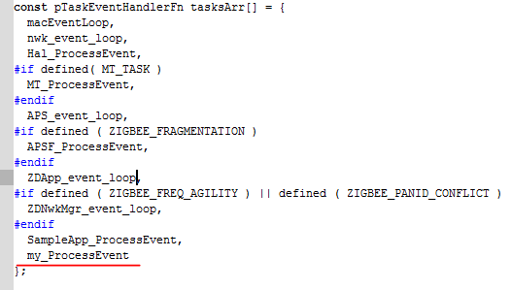

二，

